Notre-Dame-Porte-de-l‘Aurore  1465 rue De Sève  Montréal, QC  H4E 2A8  (514) 766-5755  ausrosvartai@gmail.com | 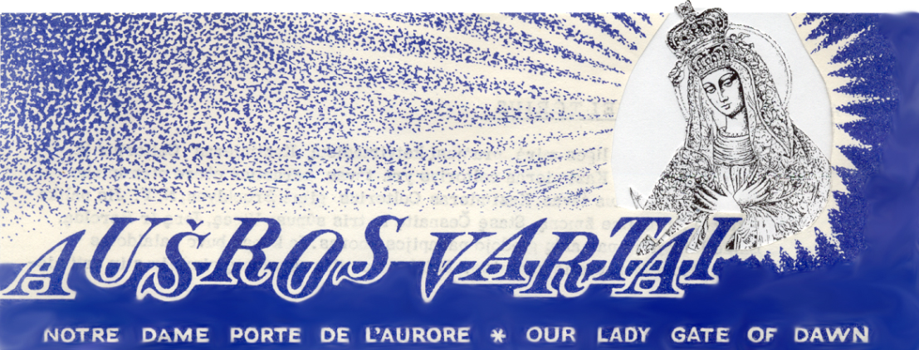

26 - oji eilinio laiko savaitė rugsėjo 23 d. 2012 m. rugsėjo 30 d. – spalio 7 d. Sekmadienis

Atliepiamoji psalmė: “ Įsakymai Viešpaties tiesūs, džiugina širdis. ”

Šią savaitę Šv. Mišios aukojamos:

Sekm. 30 d. 9:00 už Emiliją Paunksnienę - krikšto duktės Joanos Adomaitytės auka
10:00 Šventas Rožančius
10:30 už Juozą Žitkauską (1 m.) - šeimos auka Pirm. 1 d. Antr. 2 d. Treč. 3 d. Ketv. 4 d. Penk. 5 d.
Šešt. 6 d.
Sekm. 7 d. 9:00 už Emiliją Paunksnienę - krikšto duktės Joanos Adomaitytės auka
10:00 Šventas Rožančius . 10:30 už Navikėnų šeimos mirusius - Genovaitės Kudžmienės auka

Rugsėjo 23 d. 2012, rinkliava 145.55 - žvakės 15.75

Parapijai aukojo:
po 20 dol. E.R Verbylai
po 10 dol. L.E. Dainiai, G. Kudžmienė, Z.H. Lapinai, A. Povilaitienė, A Rašytinienė, V.L. Stankevičiai, D. Staškevičienė po 5 dol. E.C. Buguis, Aleksas Piešina, L. Sušinskas, A. Vaičekauskienė, V. Žitkus

Skelbimai

KLB Montralio apylinkės valdyba organizuoja susitikimą su naujai paskirtu Lietuvos ambasadorium Kanadoje, Vytautu Žaliu, Aušros Vartų parapijos salėje spalio 28 d. po Šv. Mišių. Ta pačia proga, Julija Šukys pristatys savo knygą Epistolophilia : Writing the Life of Ona Šimaitė. Bus proga įsigyti knygą ir pabendrauti su rašytoja ir ambasadorium per kavutę. Įejimas nemokamas.
******

Klebonas paima savo metines atostogas per visą rugsėjo mėnesį ir grįš spalio 5 d. Jo vietoje kiekvieną sekmadienį 9 val. ir 10:30 val. kunigas prančiskonas Father Joseph Powers laikys Šv. Mišias. Visais parapijos reikalais kreipkitės į Haroldą Celtorių arba Antaną Mickų.

******

Montrealio Lietuvių Katalikių Moterų draugija švenčia savo 60 metų sukaktį, šia proga mūsų parapijoje bus minėjimas sekmadienį spalio 14 d. su Šv. Mišiom 12 val., ir po Mišių salėje meninė programa. Kviečiame visus dalyvauti.

******
Lietuva
Tai kviečių varpos,
Linkstančios prie tako.
Nusvirusios berželio kasos
Gimtos sodybos pakrašty,
Vasario pūgos, -
Kaukiantys verpetai –
Tu mano tėviškė –
Gimtoji LIETUVA.
Seni koplystulpiai
Galulaukės arimuose, -
Nupuato kryžiaus
Likučiai –
Sovietmečio ženklai –
Tu, mano žemė,
Prakaitu ir ašarom maitinta, -
Tu mano tėviškė,
Gimtoji LIETUVA.
Melsvų rūgiagėlių
Akim nusėta,
Gegutės kukū
Skardenimas mišuosė –
Kiekvieną pedą
Tavo išbučiuočiau,
Gimtoji žemė,
Teviške mana !

